**佛光山學校財團法人高雄市普門高級中學**

**活動報告表**

製表日期：108年5月15日

|  |  |
| --- | --- |
| 活動項目名稱 | 生涯輔導教育-國三會考考生包中祈福活動 |
| 活動日期 | 108年5月15日。 |
| 活動項目簡述 | 1. 由校長帶領輔導主任及校友會代表入班勉勵學生。 2. 準備包子和粽子諧名「包中」，贈予考生。 |
| 活動效益簡述 | |
| 祝福國三5個班共138名考生，參加會考，平安順利，金榜題名。 | |

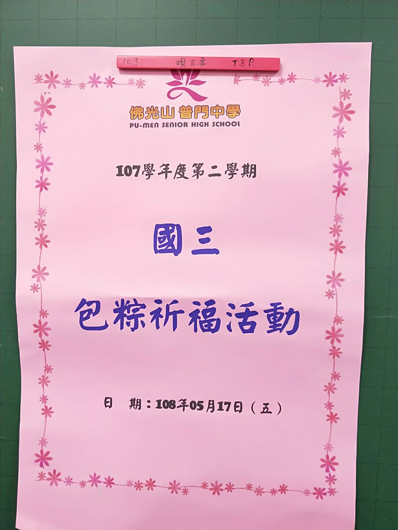

**佛光山學校財團法人高雄市普門高級中學**

**107學年度第2學期國三會考考生「包中」活動成果照片**

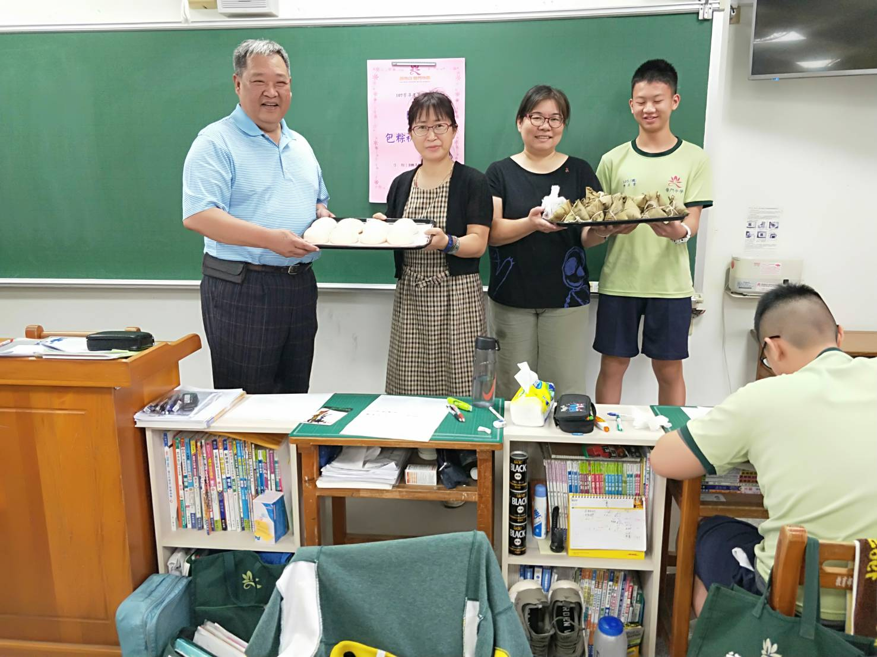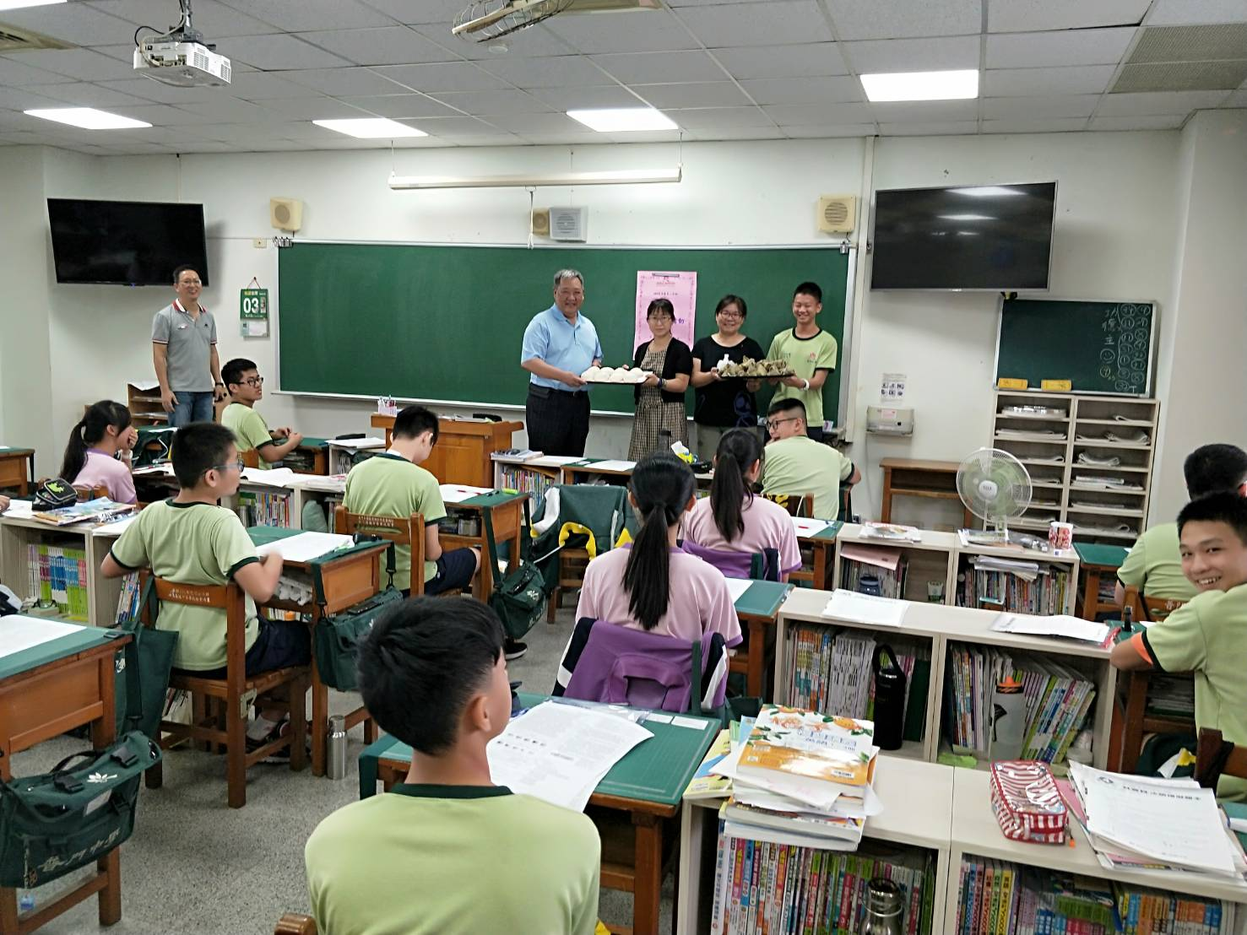

**佛光山學校財團法人高雄市普門高級中學**

**107學年度第2學期國三會考考生「包中」活動成果照片**

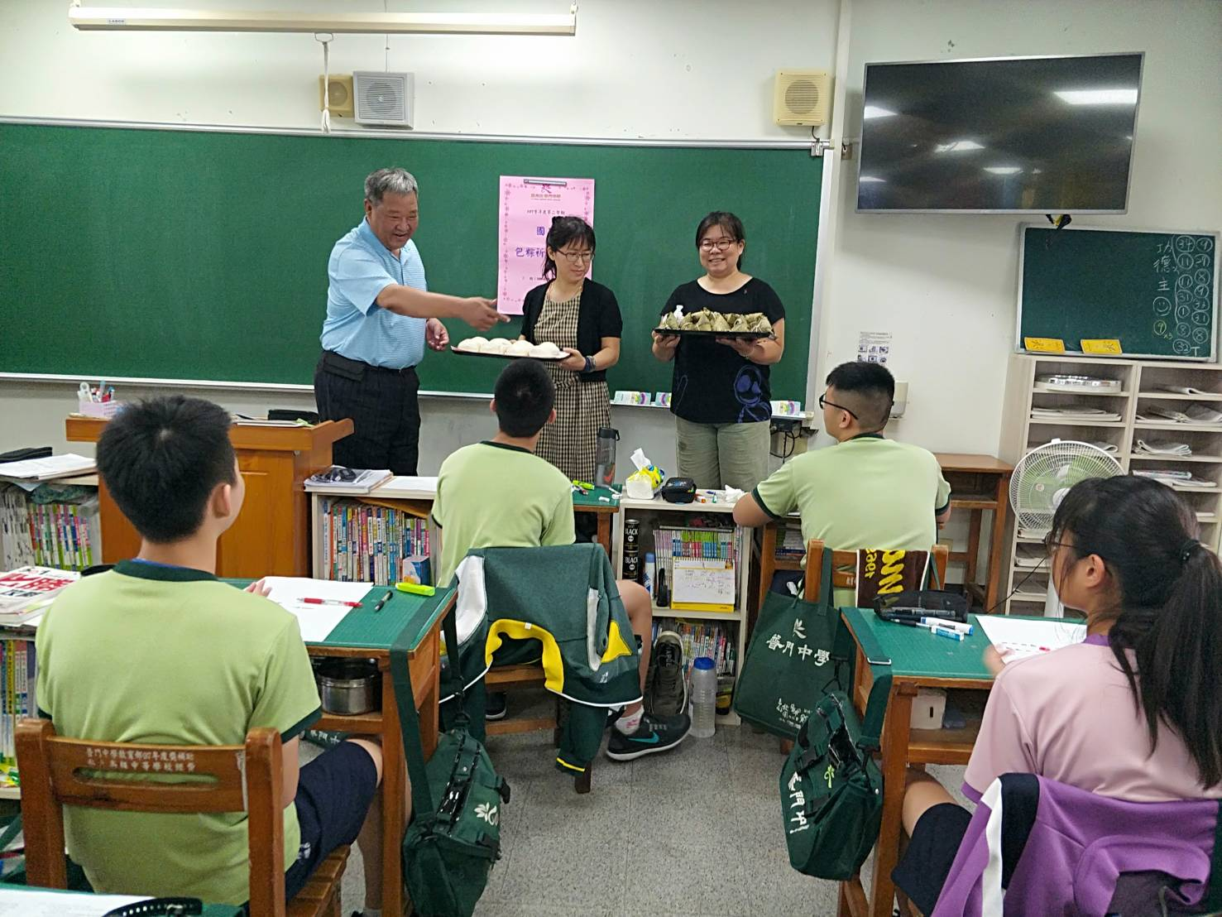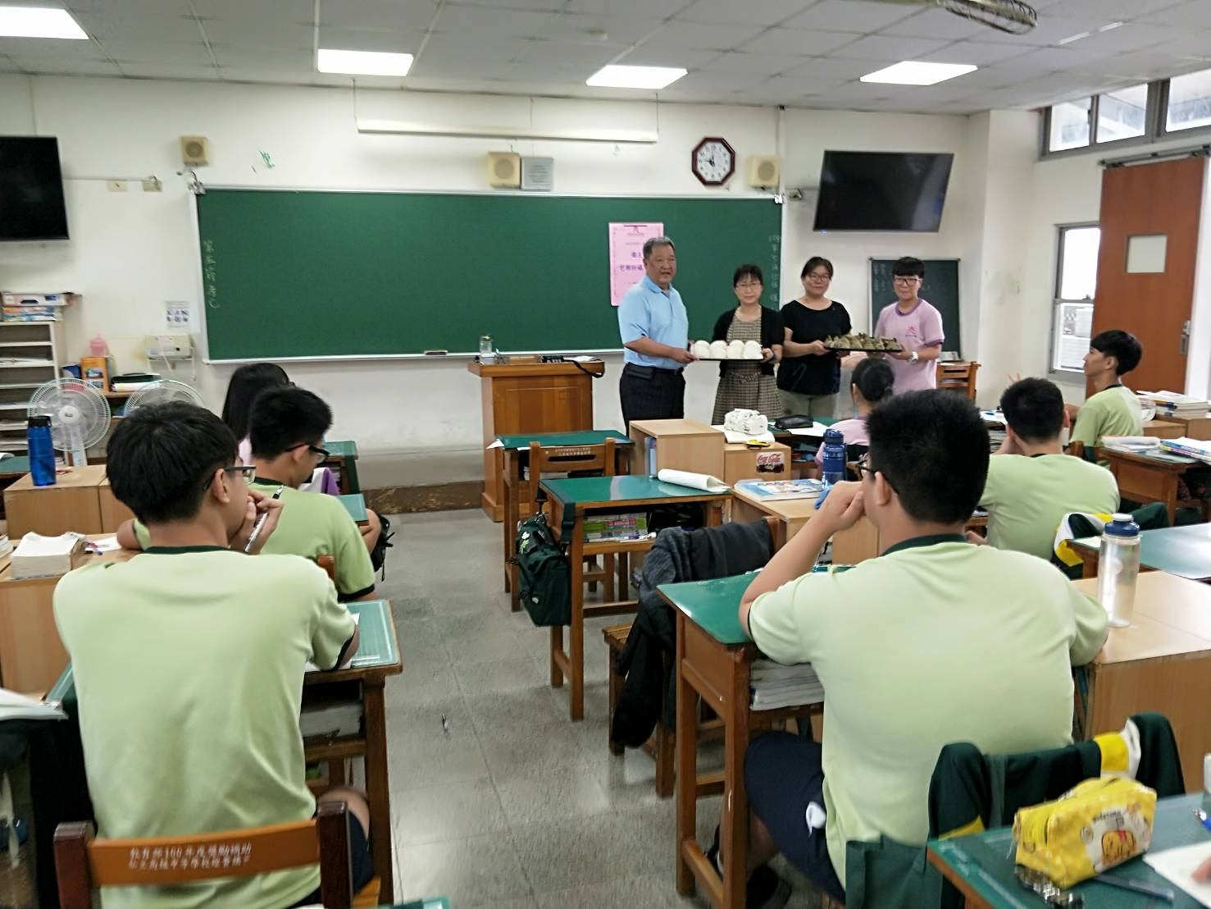

**佛光山學校財團法人高雄市普門高級中學**

**107學年度第2學期國三會考考生「包中」活動成果照片**

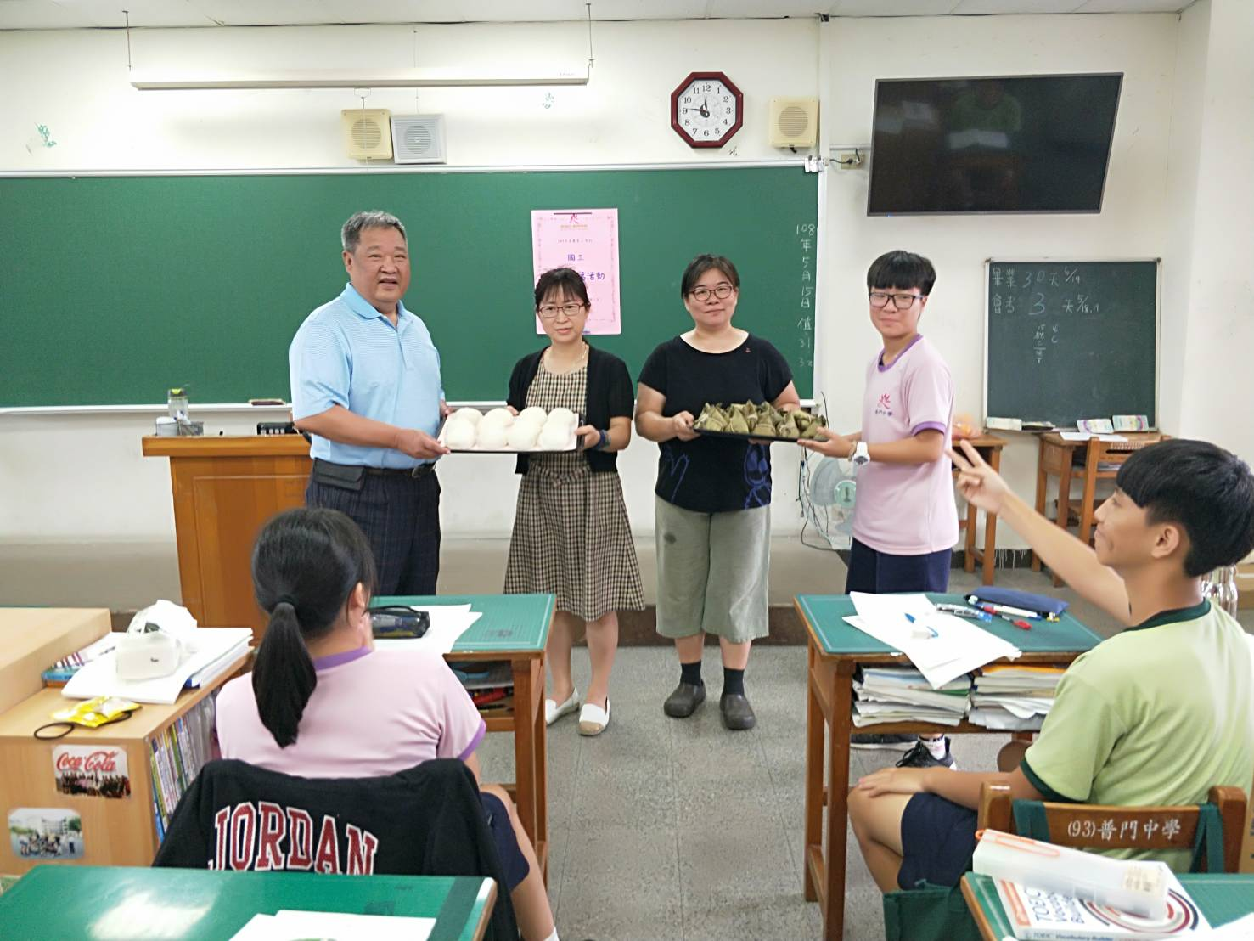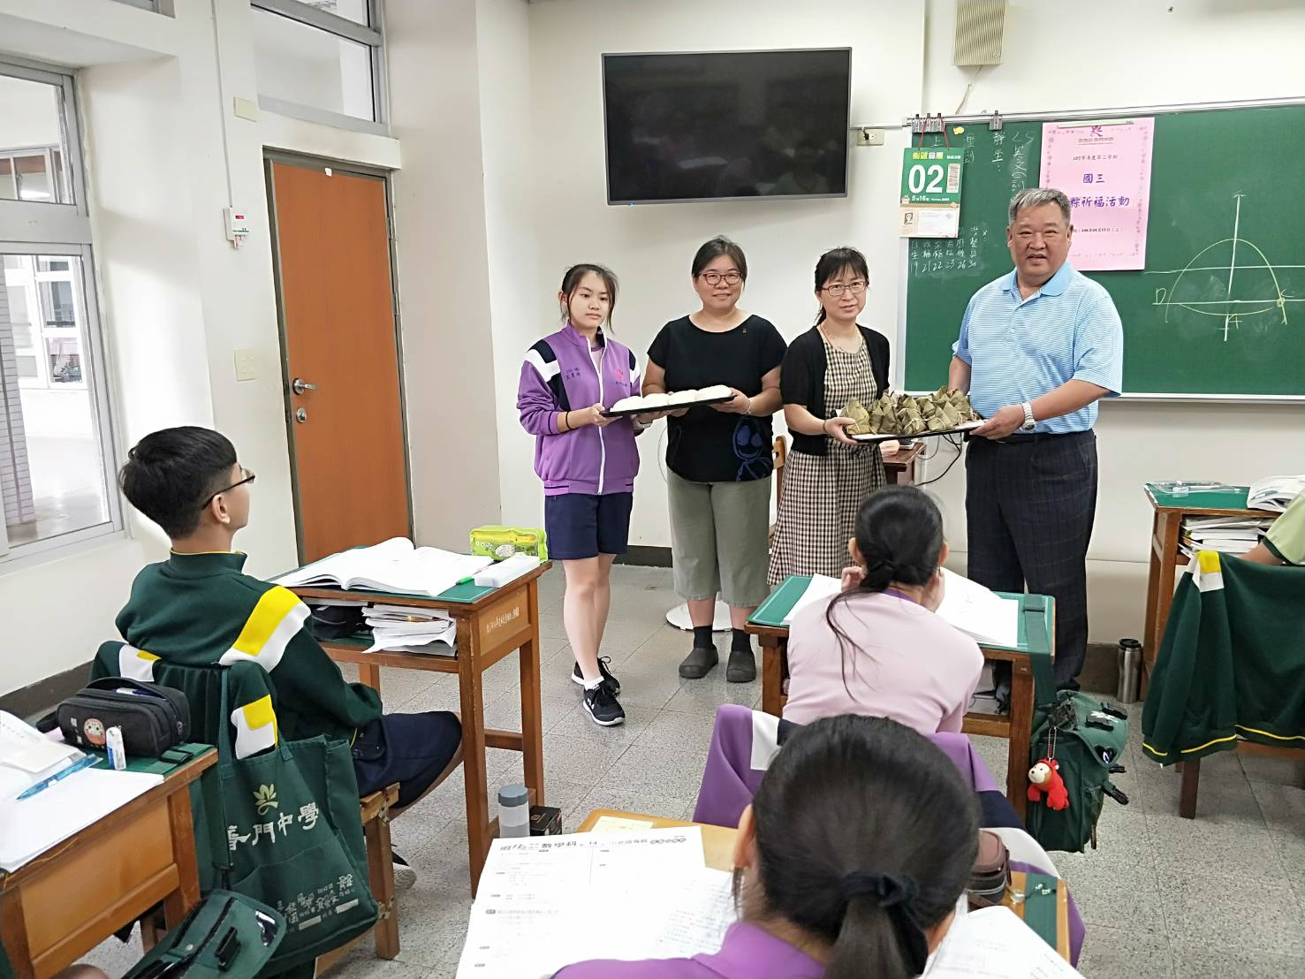

**佛光山學校財團法人高雄市普門高級中學**

**107學年度第2學期國三會考考生「包中」活動成果照片**

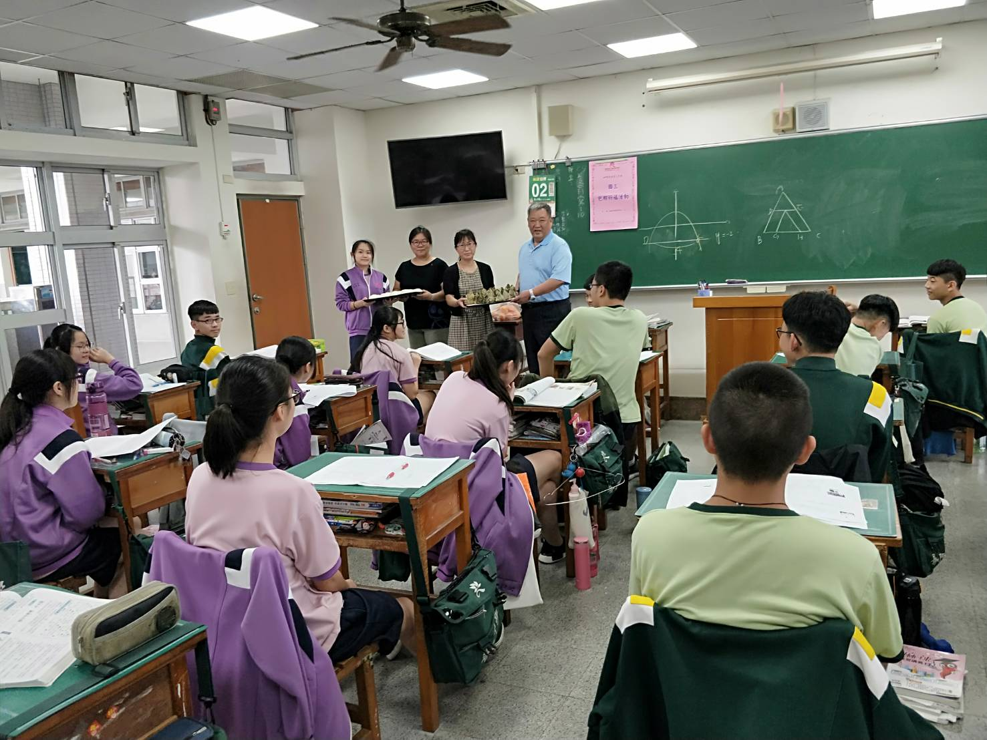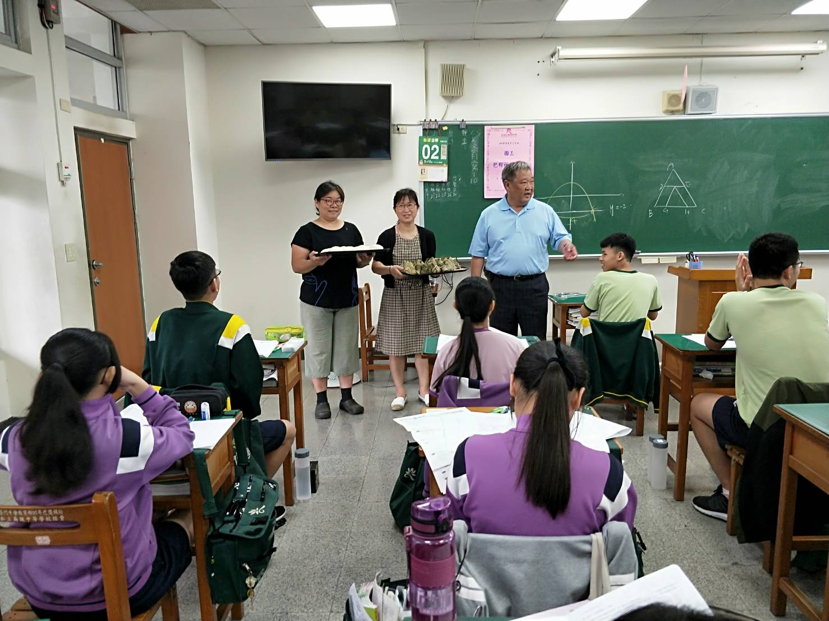

**佛光山學校財團法人高雄市普門高級中學**

**107學年度第2學期國三會考考生「包中」活動成果照片**

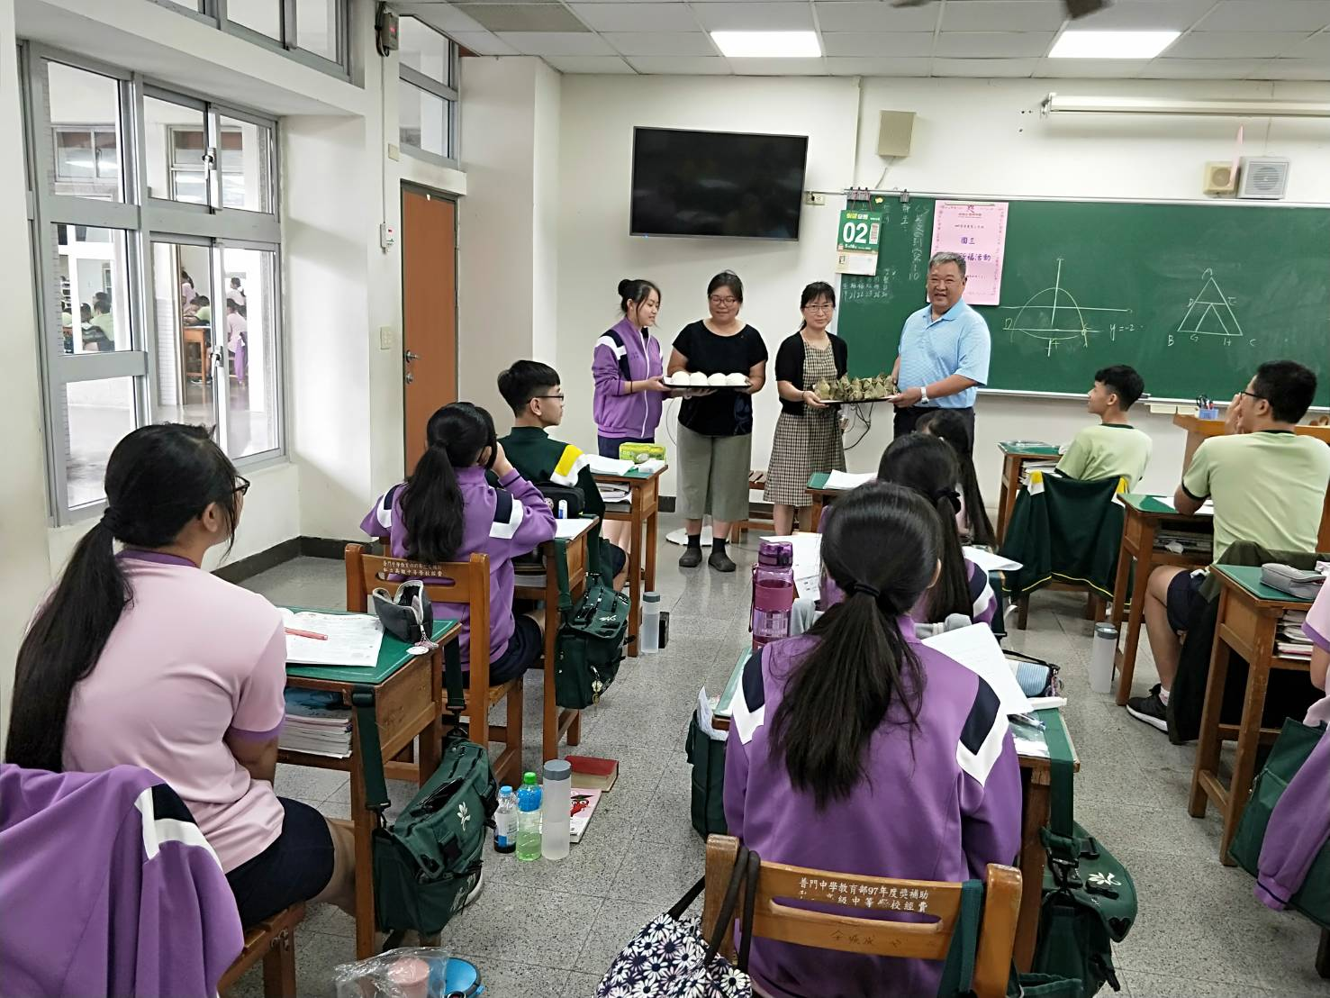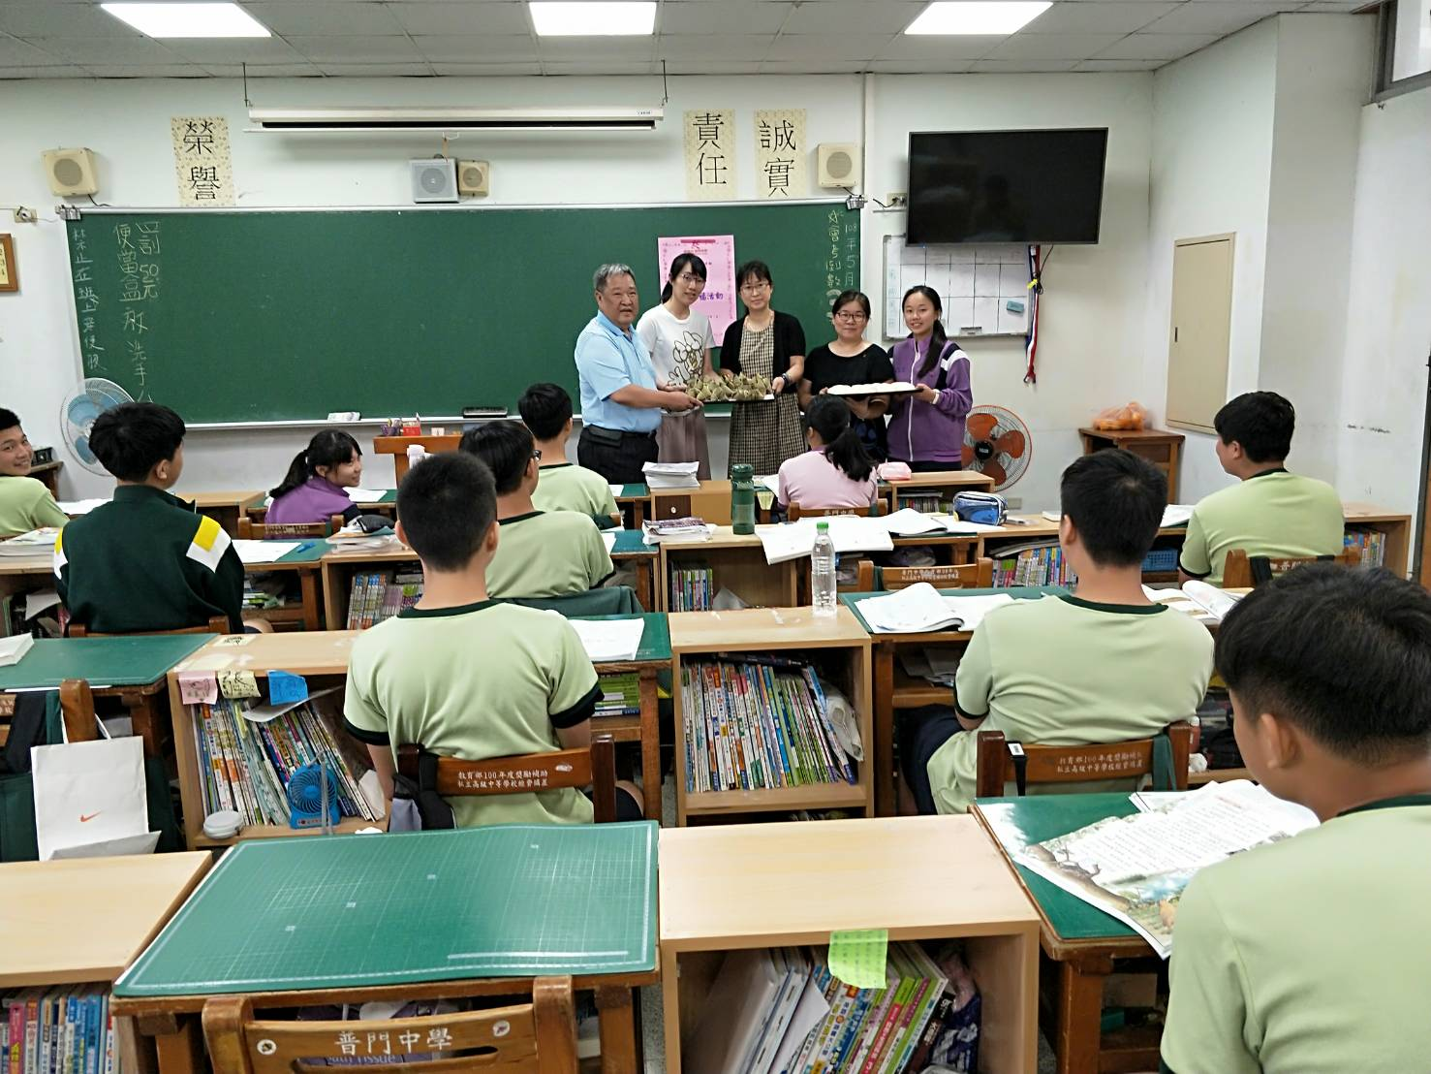

**佛光山學校財團法人高雄市普門高級中學**

**107學年度第2學期國三會考考生「包中」活動成果照片**

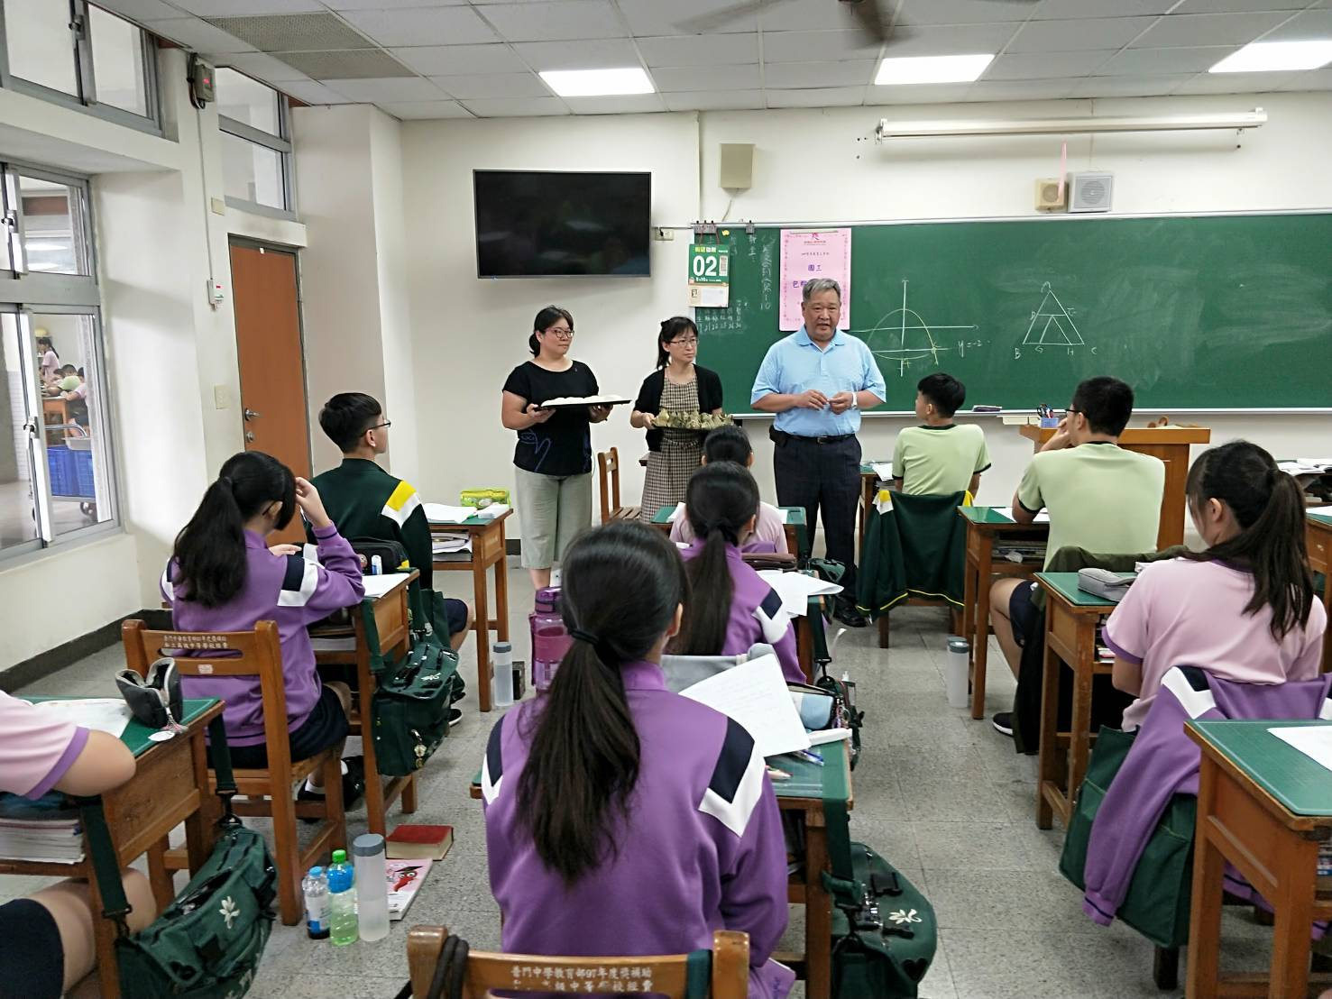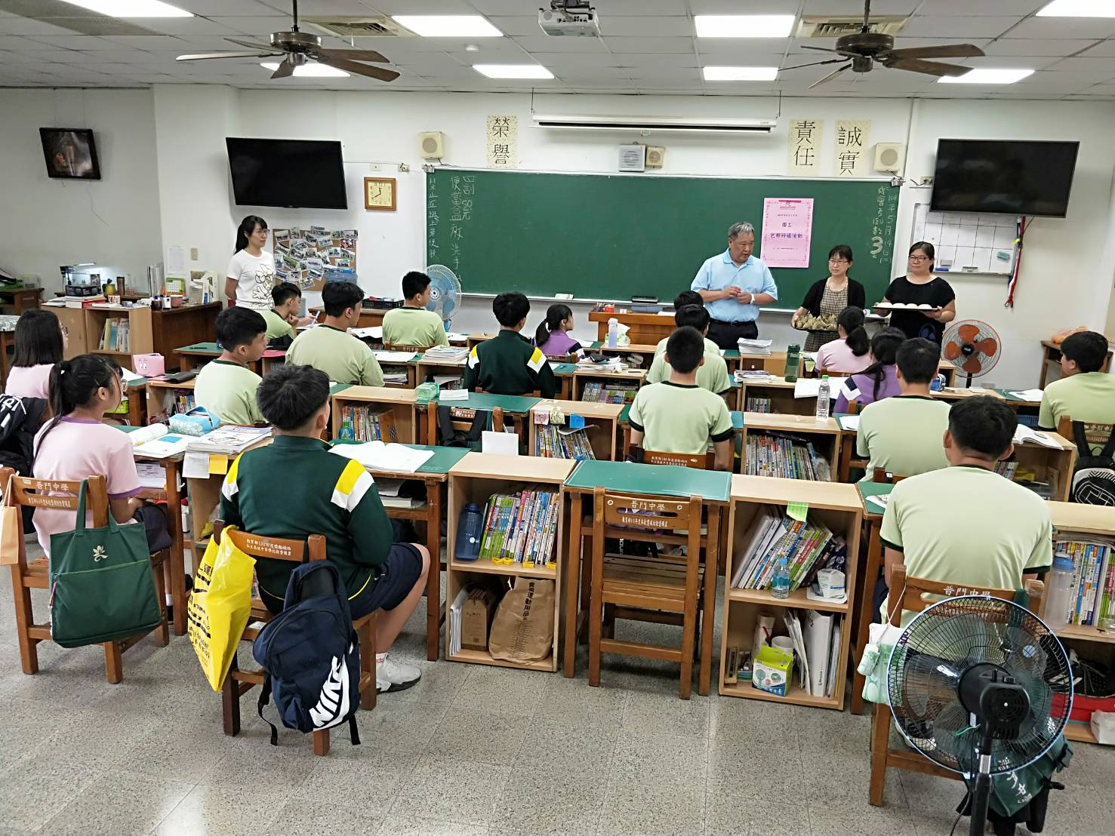

**佛光山學校財團法人高雄市普門高級中學**

**107學年度第2學期國三會考考生「包中」活動成果照片**

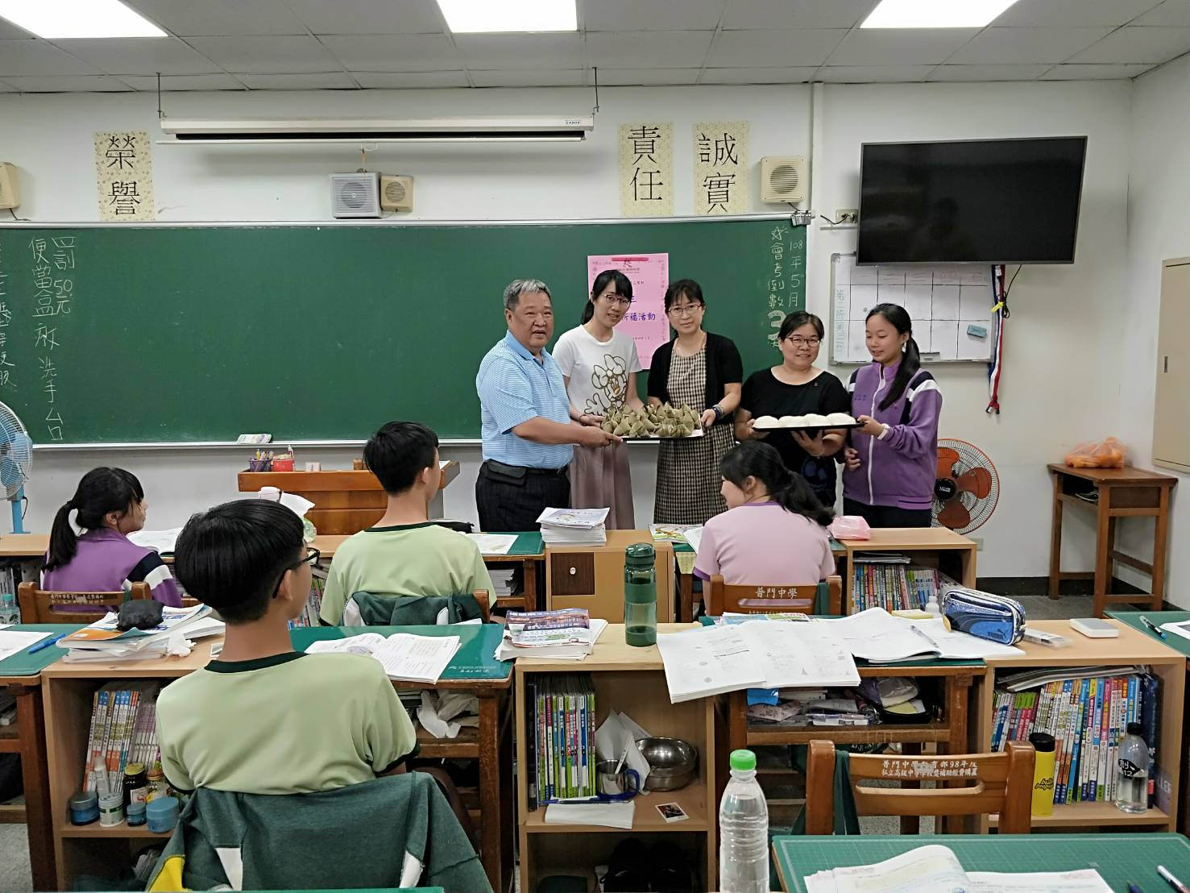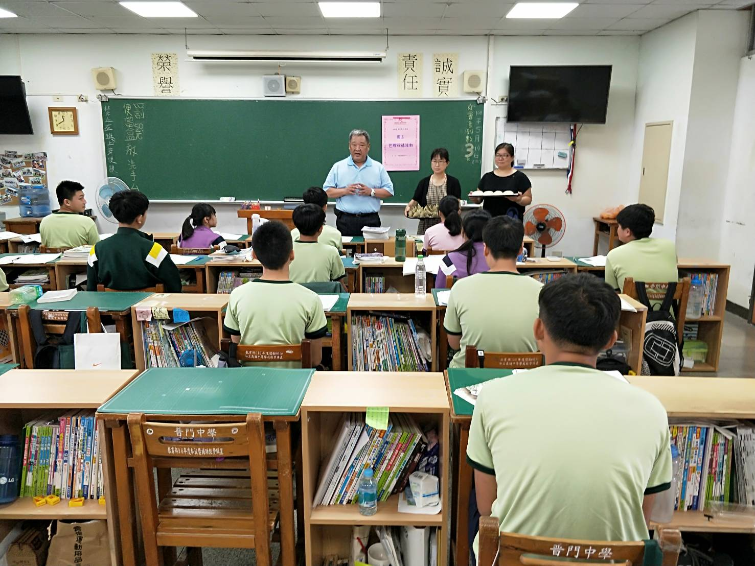

**佛光山學校財團法人高雄市普門高級中學**

**107學年度第2學期國三會考考生「包中」活動成果照片**

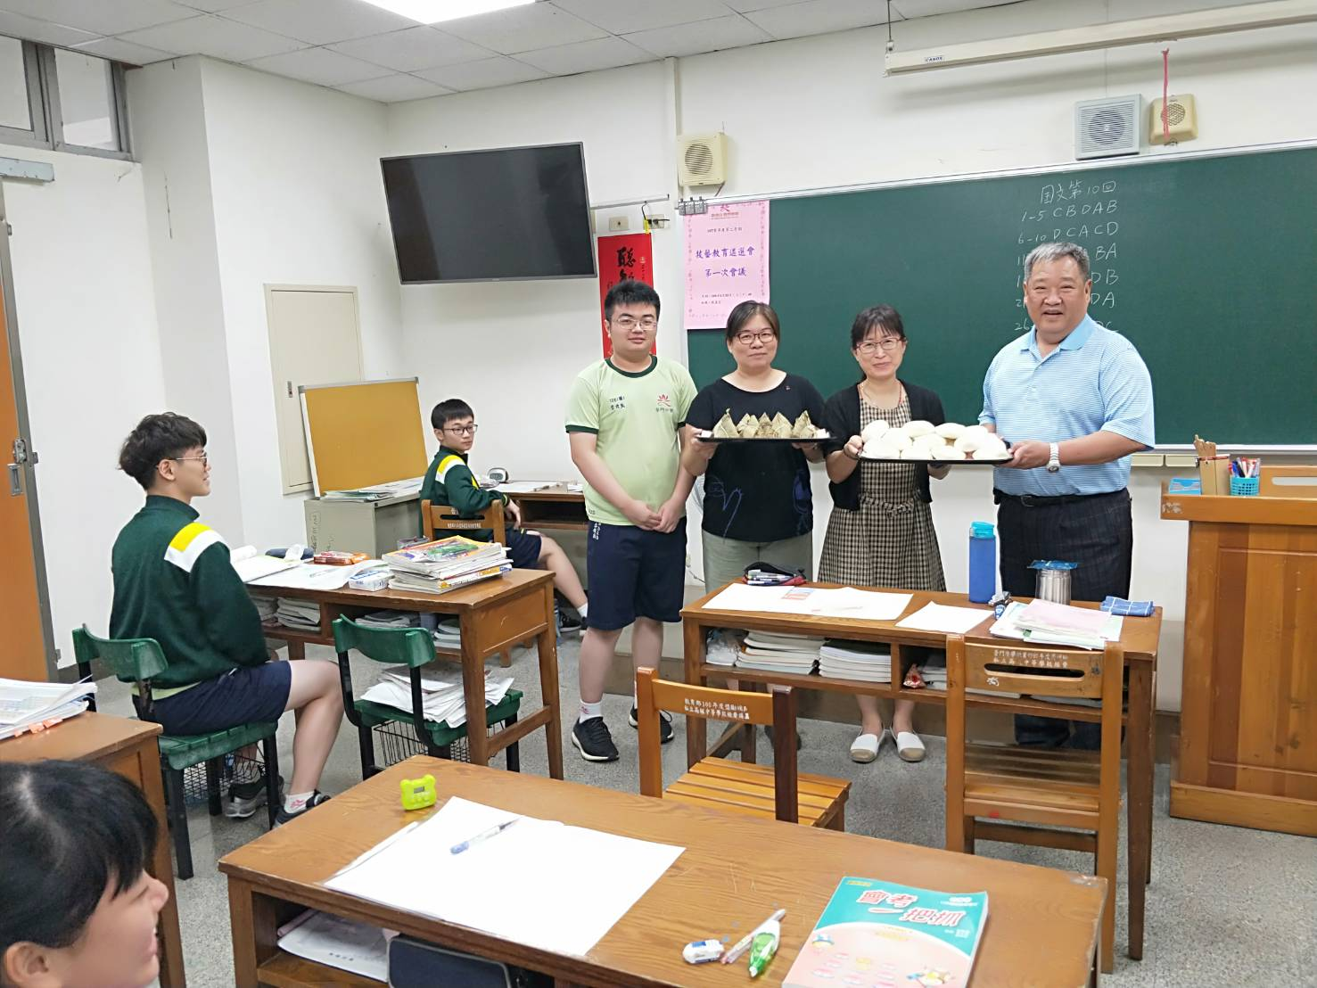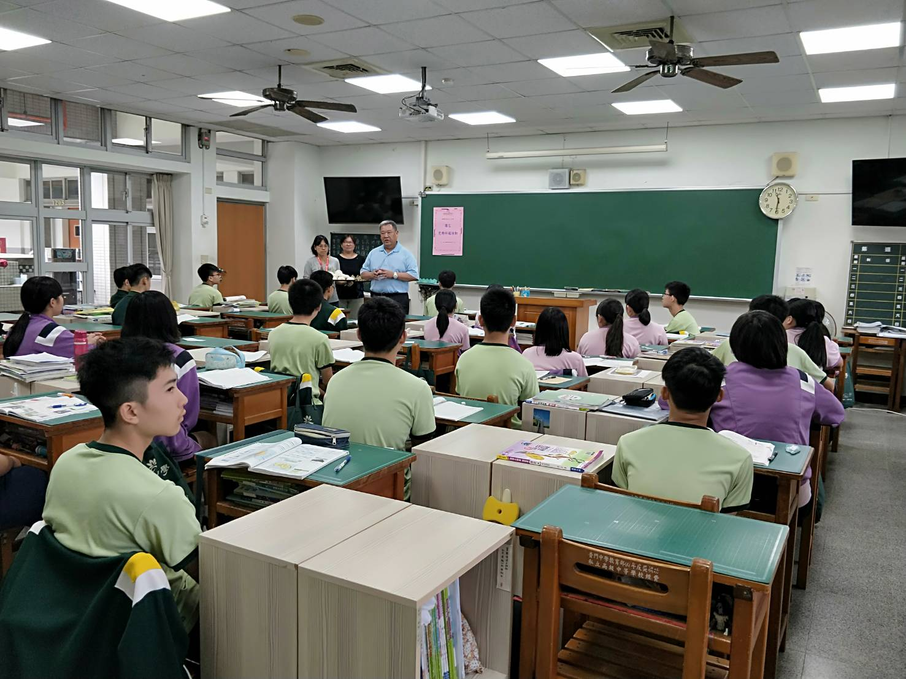

**佛光山學校財團法人高雄市普門高級中學**

**107學年度第2學期國三會考考生「包中」活動成果照片**

